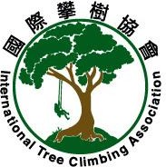 | 國際攀樹協會  International Tree Climbing Association (ITCA)

教練資料

攀樹訓練 - 証書申請表格
(請用 Word 格式電郵至 member03@hkitca.org)

英文姓名 |  | 中文姓名
教練編號 |  | 手提電話
電郵地址
支票 | 銀行名稱 : _ 支票號碼 : _  支票日期 : 支票銀碼 : _  * 郵寄本會地址 : 香港東九龍郵政局信箱 68429 號
申請人簽署 |  | 日期
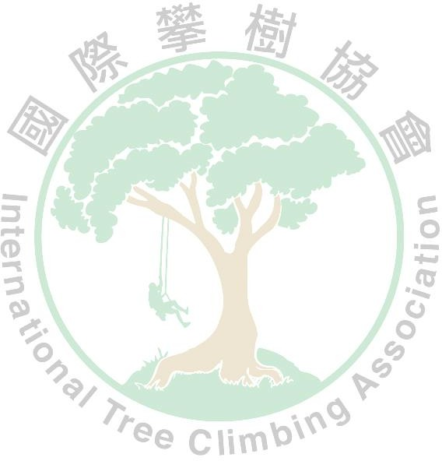
訓練詳情
訓練班編號: 訓練日期 : 訓練地點 :

其他教練姓名 :
助教姓名 :

申請証書類別 : (請加上 ☑ 號)
🗌基礎攀樹証書 HKD$80- （送永久會藉）
🗌攀樹技術証書 HKD$100
🗌攀樹助教証書 HKD$100
🗌攀樹一級教練証書 HKD$150

參加 資料

 | 中文姓名 | 英文姓名 |  |  | 証書編號 |  |  | 電郵地址  (會訊速遞)
 | 中文姓名 | 英文姓名 |  | (供本會填寫) |  |  |  | 電郵地址  (會訊速遞)
1.
2.
3.
4.
5.
6.
7.
8.
9.
10.

年齡要求
- 體驗及基礎 : 6 歲 至 70 歲
- 技術証書 : 14 歲 或 以上
- 一級教練証書 : 18 歲 或 以上
- 二級教練証書 : 20 歲 或 以上 (持有一級教練証書二年或以上)

